***«Звени, мой голос молодой»***

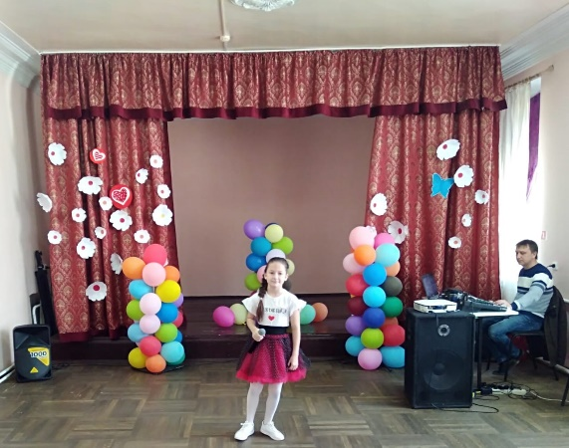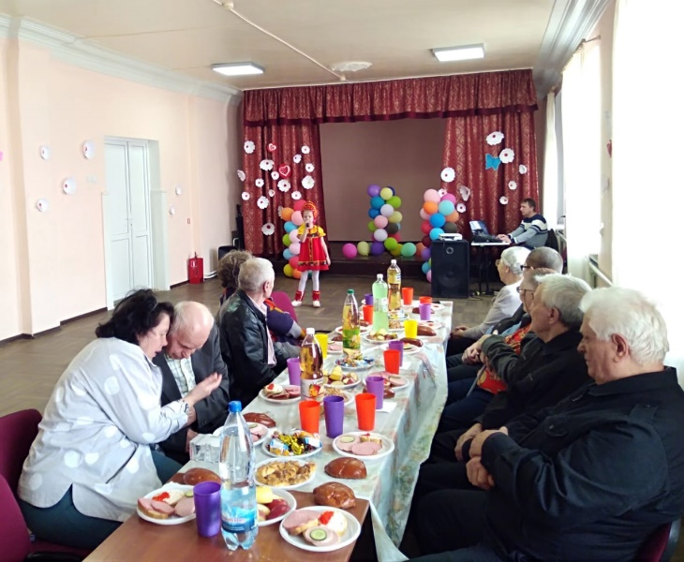В Черноморском Доме культуры состоялся концерт для людей с ограниченными возможностями здоровья. Председатель Северской местной организации Всероссийского общества слепых Валентина Герасимовна Каприцына поздравила всех с прошедшим праздником, активистам были вручены небольшие подарки. Юные артисты пели и танцевали для гостей, а потом состоялись перевыборы группорга черноморского отделения организации.

